2025年普通高等学校招生全国统一考试 天津卷 数学
本试卷分为第Ⅰ卷（选择题）和第Ⅱ卷（非选择题）两部分.
第Ⅰ卷
本卷共9小题，每小题5分，共45分.
参考公式：
·如果事件A，B互斥，那么P（A∪B）＝P（A）＋P（B）.
·如果事件A，B相互独立，那么P（AB）＝P（A）P（B）.
·球的体积公式V＝$\frac{4}{3}$πR³，其中R表示球的半径.
·圆锥的体积公式V＝$\frac{1}{3}$Sh，其中S表示圆锥的底面面积，h表示圆锥的高.
一、选择题：在每小题给出的四个选项中，只有一项是符合题目要求的.
1.（2025·天津高考1题）已知全集U＝{1，2，3，4，5}，集合A＝{1，3}，B＝{2，3，5}，则∁_{U}（A∪B）＝（ ）
A.{1，2，3，4} B.{2，3，4}
C.{2，4} D.{4}
解析：D 由题可得A∪B＝{1，2，3，5}，所以∁_{U}（A∪B）＝{4}，故选D.
2.（2025·天津高考2题）设x∈R，则“x＝0”是“sin 2x＝0”的（ ）
A.充分不必要条件
B.必要不充分条件
C.充要条件
D.既不充分也不必要条件
解析：A 由x＝0得sin 2x＝0，所以充分性成立；由sin 2x＝0得x＝$\frac{kπ}{2}$（k∈Z），所以必要性不成立.故“x＝0”是“sin 2x＝0”的充分不必要条件，故选A.
3.（2025·天津高考3题）已知函数y＝f（x）的图象如图所示，则f（x）的解析式可能为（ ）
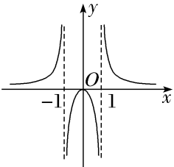
A.f（x）＝$\frac{x}{1－\text{｜}x\text{｜}}$ B.f（x）＝$\frac{x}{\text{｜}x\text{｜}－1}$
C.f（x）＝$\frac{\text{｜}x\text{｜}}{1－x^{2}}$ D.f（x）＝$\frac{\text{｜}x\text{｜}}{x^{2}－1}$
解析：D 由题图可知函数f（x）的定义域为{x｜x≠±1}，且f（x）为偶函数，易得f（x）＝$\frac{x}{1－\text{｜}x\text{｜}}$与f（x）＝$\frac{x}{\text{｜}x\text{｜}－1}$均为奇函数，排除选项A、B；由题图可知当x＞1时，f（x）＞0，易得当x＞1时，f（x）＝$\frac{\text{｜}x\text{｜}}{1－x^{2}}$＜0，f（x）＝$\frac{\text{｜}x\text{｜}}{x^{2}－1}$＞0，排除C，故选D.
4.（2025·天津高考4题）已知m，n为两条直线，α，β为两个平面，则下列结论中正确的是（ ）
A.若m∥α，n⊂α，则m∥n
B.若m⊥α，m⊥β，则α⊥β
C.若m∥α，m⊥β，则α⊥β
D.若m⊂α，α⊥β，则m⊥β
解析：C A.若m∥α，n⊂α，则m∥n或m，n异面，故A错误；B.若m⊥α，m⊥β，则α∥β，故B错误；C.若m∥α，m⊥β，则α⊥β，故C正确；D.若m⊂α，α⊥β，则m∥β或m与β相交或m⊂β，故D错误.
5.（2025·天津高考5题）已知r为相关系数，则下列说法中错误的是（ ）
A.若X～N（μ，σ²），则P（X≤μ－σ）＝P（X≥μ＋σ）
B.若X～N（1，2²），Y～N（2，2²），则P（X＜1）＜P（Y＜2）
C.｜r｜越接近1，线性相关性越强
D.｜r｜越接近0，线性相关性越弱
解析：B A.由正态曲线的对称性可知P（X≤μ－σ）＝P（X≥μ＋σ），故A正确；B.若X～N（1，2²），Y～N（2，2²），则P（X＜1）＝P（Y＜2）＝$\frac{1}{2}$，故B错误；C、D.样本相关系数r的绝对值大小可以反映成对样本数据之间线性相关的程度，当｜r｜越接近1时，成对样本数据的线性相关程度越强；当｜r｜越接近0时，成对样本数据的线性相关程度越弱，故C、D正确.
6.（2025·天津高考6题）已知数列{a_{n}}的前n项和S_{n}＝－n²＋8n，则{｜a_{n}｜}的前12项和为（ ）
A.48 B.112
C.80 D.144
解析：C 当n＝1时，a₁＝S₁＝－1＋8＝7，当n≥2时，a_{n}＝S_{n}－S_{n－1}＝－n²＋8n－[－（n－1）²＋8（n－1）]＝－2n＋9，显然a₁＝7也符合该式，所以a_{n}＝－2n＋9，所以｜a_{n}｜＝$\left\{\begin{matrix}－2n+9\text{，}n≤4\text{，} \\ 2n－9\text{，}n≥5\text{，}\end{matrix}\right.$所以{｜a_{n}｜}的前12项和为$\frac{\text{（}7+1\text{）}×4}{2}$＋$\frac{\text{（}1+15\text{）}×8}{2}$＝80，故选C.
7.（2025·天津高考7题）函数f（x）＝0.3^{x}－$\sqrt{x}$的零点所在区间是（ ）
A.（0，0.3） B.（0.3，0.5）
C.（0.5，1） D.（1，2）
解析：B 易知f（x）单调递减，又f（0）＝1＞0，f（0.3）＝0.3^{0.3}－$\sqrt{0\text{.}3}$＝0.3^{0.3}－0.3^{0.5}＞0，f（0.5）＝0.3^{0.5}－$\sqrt{0\text{.}5}$＝$\sqrt{0\text{.}3}$－$\sqrt{0\text{.}5}$＜0，所以f（x）的零点所在区间是（0.3，0.5），故选B.
8.（2025·天津高考8题）f（x）＝sin（ωx＋φ）（ω＞0，－π＜φ＜π）在［－$\frac{5π}{12}$，$\frac{π}{12}$］上单调递增，且x＝$\frac{π}{12}$为f（x）图象的一条对称轴，（$\frac{π}{3}$，0）是f（x）图象的一个对称中心，当x∈［0，$\frac{π}{2}$］时，f（x）的最小值为（ ）
A.－$\frac{\sqrt{3}}{2}$ B.－$\frac{1}{2}$
C.－1 D.0
解析：A 因为f（x）在［－$\frac{5π}{12}$，$\frac{π}{12}$］上单调递增且x＝$\frac{π}{12}$为f（x）图象的一条对称轴，所以$\frac{1}{2}$×$\frac{2π}{ω}$≥$\frac{π}{12}$－（－$\frac{5π}{12}$），f（$\frac{π}{12}$）＝sin（$\frac{π}{12}$ω＋φ）＝1，得0＜ω≤2，且$\frac{π}{12}$ω＋φ＝$\frac{π}{2}$＋2k₁π（k₁∈Z） ①.因为（$\frac{π}{3}$，0）是f（x）图象的一个对称中心，所以f（$\frac{π}{3}$）＝sin（$\frac{π}{3}$ω＋φ）＝0，得$\frac{π}{3}$ω＋φ＝k₂π（k₂∈Z） ②，由①②得ω＝－2＋4（k₂－2k₁）（k₁，k₂∈Z），结合0＜ω≤2，得ω＝2，则φ＝$\frac{π}{3}$＋2k₁π（k₁∈Z），又－π＜φ＜π，所以φ＝$\frac{π}{3}$，故f（x）＝sin（2x＋$\frac{π}{3}$）.当x∈［0，$\frac{π}{2}$］时，2x＋$\frac{π}{3}$∈［$\frac{π}{3}$，$\frac{4π}{3}$］，所以f（x）的最小值为f（$\frac{π}{2}$）＝sin$\frac{4π}{3}$＝－$\frac{\sqrt{3}}{2}$，故选A.
9.（2025·天津高考9题）双曲线$\frac{x^{2}}{a^{2}}$－$\frac{y^{2}}{b^{2}}$＝1（a＞0，b＞0）的左、右焦点分别为F₁，F₂，以右焦点F₂为焦点的抛物线y²＝2px（p＞0）与双曲线在第一象限的交点为P，若｜PF₁｜＋｜PF₂｜＝3｜F₁F₂｜，则双曲线的离心率e＝（ ）
A.2 B.5
C.$\frac{\sqrt{2}+1}{2}$ D.$\frac{\sqrt{5}+1}{2}$
解析：A 由题意知c＝$\frac{p}{2}$，所以抛物线方程为y²＝4cx.因为｜PF₁｜＋｜PF₂｜＝3｜F₁F₂｜，｜F₁F₂｜＝2c，所以｜PF₁｜＋｜PF₂｜＝6c，又点P在双曲线上且在第一象限，由双曲线的定义可得｜PF₁｜－｜PF₂｜＝2a，所以｜PF₁｜＝3c＋a，｜PF₂｜＝3c－a，如图所示，过点P作抛物线准线的垂线，垂足为P'，因为点P在抛物线上，所以｜PF₂｜＝｜PP'｜＝x_{P}＋c＝3c－a，所以x_{P}＝2c－a，y_{P}＝$\sqrt{\text{｜}PF_{1}{\text{｜}}^{2}－\text{｜}PP\text{'}{\text{｜}}^{2}}$＝$\sqrt{\text{（}3c＋a{\text{）}}^{2}－\text{（}3c\text{－}a{\text{）}}^{2}}$＝2$\sqrt{3ac}$，把点P的坐标代入抛物线方程，可得（2$\sqrt{3ac}$）²＝4c（2c－a），化简得$\frac{c}{a}$＝2，故选A.
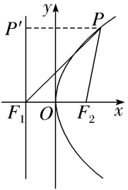
第Ⅱ卷
本卷共11小题，共105分.
二、填空题：本大题共6小题，每小题5分，共30分.试题中包含两个空的，答对1个的给3分，全部答对的给5分.
10.（2025·天津高考10题）已知i是虚数单位，则｜$\frac{3+i}{i}$｜＝ .
答案：$\sqrt{10}$
解析：$\frac{3+i}{i}$＝$\frac{\text{｜}3+i\text{｜}}{\text{｜}i\text{｜}}$＝$\frac{\sqrt{10}}{1}$＝$\sqrt{10}$.
11.（2025·天津高考11题）在（x－1）⁶的展开式中，x³项的系数为 .
答案：－20
解析：（x－1）⁶展开式的通项公式为T_{k＋1}＝$C_{6}^{k}$x^{6－k}（－1）^{k}＝（－1）^{k}$C_{6}^{k}$x^{6－k}，令6－k＝3，得k＝3，所以x³项的系数为（－1）³$C_{6}^{3}$＝－20.
12.（2025·天津高考12题）l₁：x－y＋6＝0与x轴交于点A，与y轴交于点B，与圆（x＋1）²＋（y－3）²＝r²（r＞0）交于C，D两点，｜AB｜＝3｜CD｜，则r＝ .
答案：2
解析：对于直线l₁：x－y＋6＝0，令x＝0，得y＝6，令y＝0，得x＝－6，所以A（－6，0），B（0，6），所以｜AB｜＝6$\sqrt{2}$.因为｜AB｜＝3｜CD｜，所以｜CD｜＝2$\sqrt{2}$.圆（x＋1）²＋（y－3）²＝r²的圆心为（－1，3），圆心到直线l₁的距离d＝$\frac{\text{｜}－1\text{－}3+6\text{｜}}{\sqrt{2}}$＝$\sqrt{2}$，所以r＝$\sqrt{d^{2}＋\text{（}\frac{\text{｜}CD\text{｜}}{2}{\text{）}}^{2}}$＝$\sqrt{2+2}$＝2.
13.（2025·天津高考13题）小桐操场跑圈，一周2次，一次5圈或6圈.第一次跑5圈或6圈的概率均为0.5，若第一次跑5圈，则第二次跑5圈的概率为0.4，跑6圈的概率为0.6.若第一次跑6圈，则第二次跑5圈的概率为0.6，跑6圈的概率为0.4.小桐一周跑11圈的概率为 ；若一周至少跑11圈为运动量达标，则连续跑4周，记达标周数为X，则期望E（X）＝ .
答案：0.6 3.2
解析：小桐一周跑11圈的概率P＝0.5×0.6＋0.5×0.6＝0.6.小桐一周运动量达标的概率p＝1－0.5×0.4＝0.8，显然X服从二项分布B（4，0.8），故E（X）＝4×0.8＝3.2.
14.（2025·天津高考14题）△ABC中，D为AB中点，$\vec{CE}$＝$\frac{1}{3}\vec{CD}$，$\vec{AB}$＝a，$\vec{AC}$＝b，则$\vec{AE}$＝ （用a，b表示）；若｜$\vec{AE}$｜＝5，AE⊥CB，则$\vec{AE}$·$\vec{CD}$＝ .
答案：$\frac{1}{6}$a＋$\frac{2}{3}$b －15
解析：$\vec{AE}$＝$\vec{AC}$＋$\vec{CE}$＝$\vec{AC}$＋$\frac{1}{3}\vec{CD}$＝$\vec{AC}$＋$\frac{1}{3}$（$\vec{AD}$－$\vec{AC}$）＝$\frac{2}{3}\vec{AC}$＋$\frac{1}{6}\vec{AB}$＝$\frac{1}{6}$a＋$\frac{2}{3}$b.
法一 ∵｜$\vec{AE}$｜＝5，∴25＝（$\frac{1}{6}$a＋$\frac{2}{3}$b）²，即900＝a²＋16b²＋8a·b ①，易得$\vec{BC}$＝b－a，∵$\vec{AE}$⊥$\vec{BC}$，∴$\vec{AE}$·$\vec{BC}$＝0，即（$\frac{1}{6}$a＋$\frac{2}{3}$b）·（b－a）＝0，得4b²－a²－3a·b＝0 ②，由①②得2 700＝80b²－5a²，∴16b²－a²＝540，∴$\vec{AE}$·$\vec{CD}$＝（$\frac{1}{6}$a＋$\frac{2}{3}$b）·（$\frac{1}{2}$a－b）＝$\frac{1}{12}$（a²－8b²＋2a·b）＝$\frac{1}{12}$［a²－8b²＋$\frac{2}{3}$（4b²－a²）］＝$\frac{1}{36}$（a²－16b²）＝$\frac{1}{36}$×（－540）＝－15.
法二 如图，延长AE交BC于点O，则AO⊥BC，以OC，OA所在直线分别为x，y轴建立平面直角坐标系，设E（0，h），B（n，0），C（m，0），则A（0，h＋5），D（$\frac{n}{2}$，$\frac{h+5}{2}$），∴$\vec{CD}$＝（$\frac{n}{2}$－m，$\frac{h+5}{2}$），$\vec{CE}$＝（－m，h），∵$\vec{CD}$＝3$\vec{CE}$，∴$\frac{n}{2}$－m＝－3m，$\frac{h+5}{2}$＝3h，即n＝－4m，h＝1，∴$\vec{CD}$＝（－3m，3），又$\vec{AE}$＝（0，1）－（0，6）＝（0，－5），∴$\vec{AE}$·$\vec{CD}$＝－15.
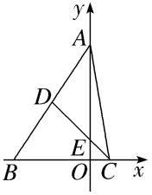
法三 $\vec{CB}$＝$\vec{AB}$－$\vec{AC}$＝a－b，$\vec{CD}$＝$\vec{AD}$－$\vec{AC}$＝$\frac{1}{2}\vec{AB}$－$\vec{AC}$＝$\frac{1}{2}$a－b，从而$\vec{AE}$＝$\frac{1}{6}$a＋$\frac{2}{3}$b＝$\frac{1}{6}$（a＋4b）＝$\frac{1}{6}$[6（a－b）－5（a－2b）]＝$\vec{CB}$－$\frac{5}{3}\vec{CD}$，则$\vec{CD}$＝$\frac{3}{5}$（$\vec{CB}$－$\vec{AE}$），故$\vec{AE}$·$\vec{CD}$＝$\frac{3}{5}\vec{AE}$·（$\vec{CB}$－$\vec{AE}$）＝－$\frac{3}{5}$｜$\vec{AE}$｜²＝－15.
15.（2025·天津高考15题）若a，b∈R，∀x∈[－2，2]，均有（2a＋b）x²＋bx－a－1≤0恒成立，则2a＋b的最小值为 .
答案：－4
解析：设t＝2a＋b，则函数f（x）＝tx²＋（t－2a）x－a－1需满足∀x∈[－2，2]，f（x）≤0恒成立.为了消去a，不妨取x＝－$\frac{1}{2}$，f（－$\frac{1}{2}$）＝$\frac{1}{4}$t＋（－$\frac{1}{2}$）（t－2a）－a－1＝－$\frac{t}{4}$－1≤0，解得t≥－4.当t＝－4时，2a＋b＝－4，即b＝－4－2a，所以f（x）＝－4x²＋（－4－2a）x－a－1.为使f（x）≤0对所有x成立，可尝试令f（x）＝－（mx＋n）²（m＞0），对比系数得$\left\{\begin{matrix}－m^{2}＝－4\text{，} \\ －2mn＝－4－2a\text{，} \\ －n^{2}＝－a－1\text{，}\end{matrix}\right.$解得$\left\{\begin{matrix}m=2\text{，} \\ n=1\text{，} \\ a=0\text{，}\end{matrix}\right.$进而得b＝－4，此时f（x）＝－（2x＋1）²，显然∀x∈[－2，2]，f（x）≤0恒成立.综上，2a＋b的最小值为－4.

三、解答题：本大题共5小题，共75分.解答应写出文字说明，证明过程或演算步骤.
16.（2025·天津高考16题）在△ABC中，角A，B，C的对边分别为a，b，c.已知asin B＝$\sqrt{3}$bcos A，c－2b＝1，a＝$\sqrt{7}$.
（1）求A的值；
（2）求c的值；
（3）求sin（A＋2B）的值.
解：（1）因为asin B＝$\sqrt{3}$bcos A，所以由正弦定理可得sin Asin B＝$\sqrt{3}$sin Bcos A，
因为B∈（0，π），所以sin B＞0，所以sin A＝$\sqrt{3}$cos A，所以tan A＝$\sqrt{3}$.
又因为A∈（0，π），所以A＝$\frac{π}{3}$.
（2）因为c－2b＝1，a＝$\sqrt{7}$，cos A＝$\frac{1}{2}$，所以由a²＝b²＋c²－2bccos A，
可得7＝b²＋（2b＋1）²－2b（2b＋1）×$\frac{1}{2}$，化简得b²＋b－2＝0，
又b＞0，故b＝1.
由c＝2b＋1，得c＝3.
（3）由正弦定理$\frac{a}{sinA}$＝$\frac{b}{sinB}$，得$\frac{\sqrt{7}}{sin \frac{π}{3}}$＝$\frac{1}{sinB}$，解得sin B＝$\frac{\sqrt{21}}{14}$.
因为b＝1＜3＝c，所以B为锐角，cos B＝$\sqrt{1－sin^{2}B}$＝$\frac{5\sqrt{7}}{14}$.
sin 2B＝2sin Bcos B＝$\frac{5\sqrt{3}}{14}$，
cos 2B＝2cos²B－1＝$\frac{11}{14}$.
所以sin（A＋2B）＝sin（$\frac{π}{3}$＋2B）＝sin$\frac{π}{3}$cos 2B＋cos$\frac{π}{3}$sin 2B＝$\frac{\sqrt{3}}{2}$×$\frac{11}{14}$＋$\frac{1}{2}$×$\frac{5\sqrt{3}}{14}$＝$\frac{4\sqrt{3}}{7}$.
17.（2025·天津高考17题）如图，正方体ABCD-A₁B₁C₁D₁的棱长为4，E，F分别为A₁D₁，C₁B₁中点，点G在棱CC₁上，且CG＝3C₁G.
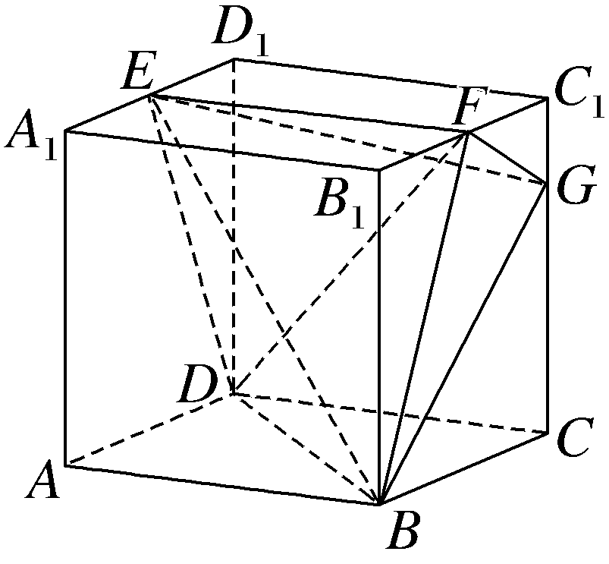
（1）求证：GF⊥平面EBF；
（2）求平面EBF与平面EBG夹角的余弦值；
（3）求三棱锥D-BEF的体积.
解：（1）证明：以D为坐标原点，DA所在直线为x轴，DC所在直线为y轴，DD₁所在直线为z轴建立如图所示的空间直角坐标系.
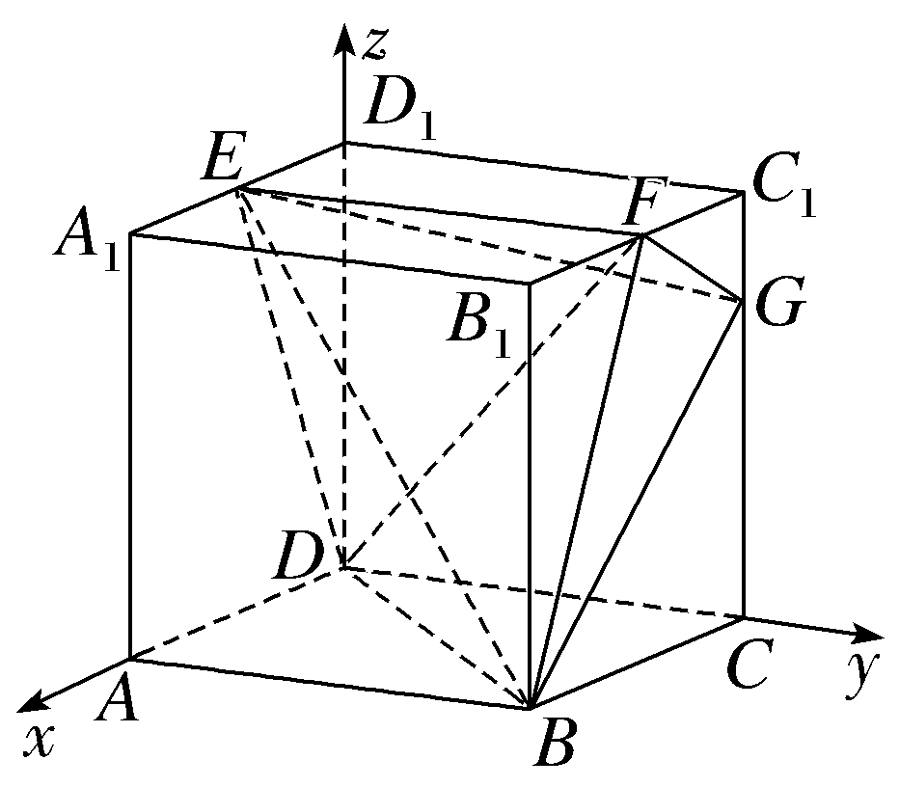
则G（0，4，3），F（2，4，4），E（2，0，4），B（4，4，0），$\vec{GF}$＝（2，0，1），$\vec{EF}$＝（0，4，0），$\vec{BF}$＝（－2，0，4），
∴$\vec{GF}$·$\vec{EF}$＝0，$\vec{GF}$·$\vec{BF}$＝0，即GF⊥EF，GF⊥BF.
又EF∩BF＝F，EF⊂平面EBF，BF⊂平面EBF，
∴GF⊥平面EBF.
（2）设平面EBF的法向量为n₁＝（x₁，y₁，z₁），
则$\left\{\begin{matrix}n_{1}\text{·}\vec{EF}=0\text{，} \\ n_{1}\text{·}\vec{BF}=0\text{，}\end{matrix}\right.$即$\left\{\begin{matrix}4y_{1}=0\text{，} \\ －2x_{1}+4z_{1}=0\text{，}\end{matrix}\right.$
则y₁＝0，取x₁＝2，则z₁＝1，
故n₁＝（2，0，1）.
设平面EBG的法向量为n₂＝（x₂，y₂，z₂），
则$\left\{\begin{matrix}n_{2}\text{·}\vec{EG}=0\text{，} \\ n_{2}\text{·}\vec{BG}=0\text{，}\end{matrix}\right.$
又$\vec{EG}$＝（－2，4，－1），$\vec{BG}$＝（－4，0，3），
故$\left\{\begin{matrix}－2x_{2}+4y_{2}－z_{2}=0\text{，} \\ －4x_{2}+3z_{2}=0\text{，}\end{matrix}\right.$
可取x₂＝6，则y₂＝5，z₂＝8，
故n₂＝（6，5，8）.
∵cos＜n₁，n₂＞＝$\frac{n_{1}\text{·}n_{2}}{\text{｜}n_{1}\text{||}n_{2}\text{｜}}$＝$\frac{12+0+8}{\sqrt{5}×5\sqrt{5}}$＝$\frac{4}{5}$，
∴平面EBF与平面EBG夹角的余弦值为$\frac{4}{5}$.
（3）设点D到平面EBF的距离为d，
易知$\vec{DE}$＝（2，0，4），
由（2）知平面EBF的一个法向量为n₁＝（2，0，1），
故d＝$\frac{\text{｜}n_{1}\text{·}\vec{DE}\text{｜}}{\text{｜}n_{1}\text{｜}}$＝$\frac{8\sqrt{5}}{5}$，
在△EBF中，易知BE＝6，BF＝2$\sqrt{5}$，EF＝4，
故EF²＋BF²＝BE²，∴EF⊥BF，
∴△EBF的面积为$\frac{1}{2}$×4×2$\sqrt{5}$＝4$\sqrt{5}$，
故三棱锥D-BEF的体积为$\frac{1}{3}$d×4$\sqrt{5}$＝$\frac{32}{3}$.
18.（2025·天津高考18题）已知椭圆$\frac{x^{2}}{a^{2}}$＋$\frac{y^{2}}{b^{2}}$＝1（a＞b＞0）的左焦点为F，右顶点为A，P为直线x＝a上一点，且直线PF的斜率为$\frac{1}{3}$，△PFA的面积为$\frac{3}{2}$，离心率为$\frac{1}{2}$.
（1）求椭圆的方程；
（2）过点P的直线与椭圆有唯一交点B（异于点A），求证：PF平分∠AFB.
解：（1）∵PF的斜率为$\frac{1}{3}$，
∴｜PA｜＝$\frac{1}{3}$｜FA｜，
∴S_{△PFA}＝$\frac{1}{2}$×｜PA｜×｜FA｜＝$\frac{1}{2}$×$\frac{1}{3}$×（a＋c）²＝$\frac{3}{2}$，
得a＋c＝3，
又$\frac{c}{a}$＝$\frac{1}{2}$，∴a＝2，c＝1，则b＝$\sqrt{3}$，
∴椭圆的方程为$\frac{x^{2}}{4}$＋$\frac{y^{2}}{3}$＝1.
（2）证明：由（1）知F（－1，0），则PF：y＝$\frac{1}{3}$（x＋1），∴P（2，1）.
易知直线PB的斜率存在，设PB：y－1＝k（x－2），
由$\left\{\begin{matrix}y－1=k\text{（}x－2\text{),} \\ \frac{x^{2}}{4}＋\frac{y^{2}}{3}=1\text{，}\end{matrix}\right.$得（4k²＋3）x²－8k（2k－1）x＋8（2k²－2k－1）＝0，
∵PB与椭圆仅有一个交点，
∴Δ＝64k²（2k－1）²－32（4k²＋3）（2k²－2k－1）＝0，解得k＝－$\frac{1}{2}$，
∴x_{B}＝－$\frac{－8k\text{（}2k－1\text{）}}{2\text{（}4k^{2}+3\text{）}}$＝1，则y_{B}＝$\frac{3}{2}$，∴B（1，$\frac{3}{2}$），
∴直线BF的斜率为$\frac{\frac{3}{2}}{1－\text{（}－1\text{）}}$＝$\frac{3}{4}$.
∵tan 2∠PFA＝$\frac{2×\frac{1}{3}}{1－\text{（}\frac{1}{3}{\text{）}}^{2}}$＝$\frac{3}{4}$，∴∠BFA＝2∠PFA，
即PF平分∠AFB.
19.（2025·天津高考19题）{a_{n}}是等差数列，{b_{n}}是等比数列，a₁＝b₁＝2，a₂＝b₂＋1，a₃＝b₃.
（1）求{a_{n}}，{b_{n}}的通项公式；
（2）∀n∈N*有T_{n}＝{p₁a₁b₁＋p₂a₂b₂＋…＋p_{n}a_{n}b_{n}｜p₁，p₂，…，p_{n}∈I}，I＝{0，1}.
①求证：∀t∈T_{n}，均有t＜a_{n＋1}b_{n＋1}；
②求T_{n}中所有元素之和.
解：（1）设等差数列{a_{n}}的公差为d，等比数列{b_{n}}的公比为q（q≠0），
则{a_{n}}的通项公式为a_{n}＝2＋（n－1）d，{b_{n}}的通项公式为b_{n}＝2×q^{n－1}.
由a₂＝b₂＋1得2＋d＝2q＋1，即d＝2q－1， ①
由a₃＝b₃得2＋2d＝2q². ②
将①代入②，化简得q²－2q＝0，又q≠0，得q＝2，则d＝2q－1＝3.
故a_{n}＝3n－1，b_{n}＝2^{n}.
（2）①证明：由题知集合T_{n}中的元素为t＝$\overset{n}{\underset{i=1}{\text{∑}}}$p_{i}a_{i}b_{i}，其中p_{i}∈{0，1}，
当所有的p_{i}＝1时，t取最大值，即t_{max}＝$\overset{n}{\underset{i=1}{\text{∑}}}$a_{i}b_{i}＝$\overset{n}{\underset{i=1}{\text{∑}}}$[（3i－1）×2^{i}].
记S＝t_{max}＝$\overset{n}{\underset{i=1}{\text{∑}}}$（3i－1）×2^{i}，
则S＝$\overset{n}{\underset{i=1}{\text{∑}}}$（3i－1）×2^{i}＝2×2¹＋5×2²＋…＋（3n－1）×2^{n}，
2S＝$\overset{n}{\underset{i=1}{\text{∑}}}$（3i－1）×2^{i＋1}＝2×2²＋5×2³＋…＋（3n－4）×2^{n}＋（3n－1）×2^{n＋1}，
－S＝$\overset{n}{\underset{i=1}{\text{∑}}}$（3i－1）×2^{i}－$\overset{n}{\underset{i=1}{\text{∑}}}$（3i－1）×2^{i＋1}
＝4＋3×（2²＋2³＋…＋2^{n}）－（3n－1）×2^{n＋1}
＝4＋3×$\frac{4×\text{（}1－2^{n－1}\text{）}}{1－2}$－（3n－1）×2^{n＋1}
＝（8－6n）×2^{n}－8.
则t_{max}＝S＝（6n－8）×2^{n}＋8＝（3n－4）×2^{n＋1}＋8.
易知a_{n＋1}b_{n＋1}＝[3（n＋1）－1]×2^{n＋1}＝（3n＋2）×2^{n＋1}.
当n≥1时，a_{n＋1}b_{n＋1}－t_{max}＝6×2^{n＋1}－8≥6×2^{1＋1}－8＝16＞0，
所以∀t∈T_{n}，均有t＜a_{n＋1}b_{n＋1}.
②由题知集合T_{n}中的元素为t＝$\overset{n}{\underset{i=1}{\text{∑}}}$p_{i}a_{i}b_{i}＝p₁a₁b₁＋p₂a₂b₂＋…＋p_{n}a_{n}b_{n}，其中p_{i}∈{0，1}，
每个a_{i}b_{i}项在所有元素的和式中出现的次数为2^{n－1}.
所以T_{n}中所有元素之和为2^{n－1}·S＝2^{n－1}[（3n－4）×2^{n＋1}＋8]＝（3n－4）×4^{n}＋2^{n＋2}.
20.（2025·天津高考20题）已知函数f（x）＝ax－（ln x）².
（1）a＝1时，求曲线y＝f（x）在点（1，f（1））处的切线方程；
（2）f（x）有3个零点x₁，x₂，x₃，且x₁＜x₂＜x₃.
①求a的取值范围；
②证明：（ln x₂－ln x₁）·ln x₃＜$\frac{4e}{e－1}$.
解：（1）当a＝1时，f（x）＝x－（ln x）²，f（1）＝1，故切点为（1，1）.
f'（x）＝1－$\frac{2lnx}{x}$，f'（1）＝1，
故曲线y＝f（x）在点（1，f（1））处的切线方程为y－1＝x－1，即x－y＝0.
（2）①因为x＞0，所以原问题可转化为：方程a＝$\frac{\text{（}lnx{\text{）}}^{2}}{x}$有3个不相等的实根x₁，x₂，x₃，且x₁＜x₂＜x₃.
令g（x）＝$\frac{\text{（}lnx{\text{）}}^{2}}{x}$，则问题转化为：直线y＝a与函数g（x）的图象有3个不同的交点.
g'（x）＝$\frac{\frac{2lnx}{x}\text{·}x－\text{（}lnx{\text{）}}^{2}}{x^{2}}$＝$\frac{\text{（}2－lnx\text{）}lnx}{x^{2}}$，
令g'（x）＝0，得（2－ln x）ln x＝0.
则ln x＝0或ln x＝2，解得x＝1或x＝e².
当0＜x＜1时，ln x＜0，2－ln x＞0，所以g'（x）＜0，g（x）在（0，1）上单调递减；
当1＜x＜e²时，ln x＞0，2－ln x＞0，所以g'（x）＞0，g（x）在（1，e²）上单调递增；
当x＞e²时，ln x＞0，2－ln x＜0，所以g'（x）＜0，g（x）在（e²，＋∞）上单调递减.
由g（x）的单调性可知，g（x）的极小值为g（1）＝0，g（x）的极大值为g（e²）＝$\frac{4}{e^{2}}$.
当x→0＋时，ln x→－∞，（ln x）²→＋∞，$\frac{1}{x}$→＋∞，所以g（x）→＋∞.
当x→＋∞时，g（x）→0.
因为直线y＝a与函数g（x）的图象有3个不同的交点，结合g（x）的图象可知，0＜x₁＜1＜x₂＜e²＜x₃且0＜a＜$\frac{4}{e^{2}}$.
故a的取值范围为（0，$\frac{4}{e^{2}}$）.
②证明：要证（ln x₂－ln x₁）·ln x₃＜$\frac{4e}{e－1}$，
即证（$\frac{1}{2}$ln x₂－$\frac{1}{2}$ln x₁）·（$\frac{1}{2}$ln x₃）＜$\frac{e}{e－1}$，
即证（ln $\sqrt{x_{2}}$－ln $\sqrt{x_{1}}$）·ln $\sqrt{x_{3}}$＜$\frac{e}{e－1}$，
即证（ln$\sqrt{x_{2}}$－ln $\sqrt{x_{1}}$）·ln$\sqrt{x_{3}}$＜$\frac{e－1+1}{e－1}$＝1＋$\frac{1}{e－1}$.
由①可知0＜x₁＜1＜x₂＜e²＜x₃，且0＜a＜$\frac{4}{e^{2}}$，则$\sqrt{x_{1}}$＜1，1＜$\sqrt{x_{2}}$＜e，$\sqrt{x_{3}}$＞e，
又a＝$\frac{\text{（}ln x_{1}{\text{）}}^{2}}{x_{1}}$＝$\frac{\text{（}ln x_{2}{\text{）}}^{2}}{x_{2}}$＝$\frac{\text{（}ln x_{3}{\text{）}}^{2}}{x_{3}}$，则$\frac{－ln x_{1}}{\sqrt{x_{1}}}$＝$\frac{ln x_{2}}{\sqrt{x_{2}}}$＝$\frac{ln x_{3}}{\sqrt{x_{3}}}$＝$\sqrt{a}$，
即$\frac{－ln \sqrt{x_{1}}}{\sqrt{x_{1}}}$＝$\frac{ln \sqrt{x_{2}}}{\sqrt{x_{2}}}$＝$\frac{ln \sqrt{x_{3}}}{\sqrt{x_{3}}}$＝$\frac{\sqrt{a}}{2}$＜$\frac{1}{e}$，
则－ln $\sqrt{x_{1}}$·ln $\sqrt{x_{3}}$＝（$\frac{\sqrt{a}}{2}$）²·$\sqrt{x_{1}}$·$\sqrt{x_{3}}$＜（$\frac{\sqrt{a}}{2}$）²·$\sqrt{x_{3}}$＝$\frac{\text{（}ln \sqrt{x_{3}}{\text{）}}^{2}}{\sqrt{x_{3}}}$.
由①可知，$\sqrt{x_{3}}$＞e，g（$\sqrt{x_{3}}$）＝$\frac{\text{（}ln \sqrt{x_{3}}{\text{）}}^{2}}{\sqrt{x_{3}}}$≤$\frac{4}{e^{2}}$，则－ln $\sqrt{x_{1}}$·ln $\sqrt{x_{3}}$＜$\frac{4}{e^{2}}$.
由（e－2）²＞0，得e²＞4e－4＝4（e－1），即$\frac{4}{e^{2}}$＜$\frac{1}{e－1}$，
则－ln $\sqrt{x_{1}}$·ln $\sqrt{x_{3}}$＜$\frac{4}{e^{2}}$＜$\frac{1}{e－1}$.
令$\frac{\sqrt{x_{3}}}{\sqrt{x_{2}}}$＝t，则$\frac{\sqrt{x_{3}}}{\sqrt{x_{2}}}$＝t＞1，$\frac{ln \sqrt{x_{2}}}{\sqrt{x_{2}}}$＝$\frac{ln \sqrt{x_{3}}}{\sqrt{x_{3}}}$＝$\frac{lnt＋ln \sqrt{x_{2}}}{t\text{·}\sqrt{x_{2}}}$，
整理得ln $\sqrt{x_{2}}$＝$\frac{lnt}{t－1}$，ln $\sqrt{x_{3}}$＝$\frac{tlnt}{t－1}$，
故ln $\sqrt{x_{2}}$·ln $\sqrt{x_{3}}$＝$\frac{t\text{（}lnt{\text{）}}^{2}}{\text{（}t－1{\text{）}}^{2}}$（t＞1）.
由－ln $\sqrt{x_{1}}$·ln $\sqrt{x_{3}}$＜$\frac{1}{e－1}$以及ln $\sqrt{x_{2}}$·ln $\sqrt{x_{3}}$＝$\frac{t\text{（}lnt{\text{）}}^{2}}{\text{（}t－1{\text{）}}^{2}}$（t＞1）.
得（ln $\sqrt{x_{2}}$－ln $\sqrt{x_{1}}$）·ln $\sqrt{x_{3}}$＝ln $\sqrt{x_{2}}$·ln $\sqrt{x_{3}}$－ln $\sqrt{x_{1}}$·ln $\sqrt{x_{3}}$＜$\frac{t\text{（}lnt{\text{）}}^{2}}{\text{（}t－1{\text{）}}^{2}}$＋$\frac{1}{e－1}$.
要证（ln x₂－ln x₁）·ln x₃＜$\frac{4e}{e－1}$，只需证$\frac{t\text{（}lnt{\text{）}}^{2}}{\text{（}t－1{\text{）}}^{2}}$＜1即可，
即证ln t＜$\frac{t－1}{\sqrt{t}}$（t＞1），
令h（t）＝ln t－$\frac{t－1}{\sqrt{t}}$，则h'（t）＝$\frac{－\text{（}\sqrt{t}\text{－}1{\text{）}}^{2}}{2t\sqrt{t}}$，
又t＞1，则h'（t）＜0，h（t）在（1，＋∞）上单调递减，
则h（t）＜0，即ln t＜$\frac{t－1}{\sqrt{t}}$，命题得证.

